BTE

Transação: FIBF

Menu: Ambiente/Sistema de informação P/S
Transação: BERE

Deve-se efetuar uma cópia de uma função (Módulo de função modelo SAMPLE_INTERFACE_00001030), colocar na função o fonte desejado.

OPEN_FI_PERFORM_00001030_E = exit que age no programa da FB05, no momento da baixa.

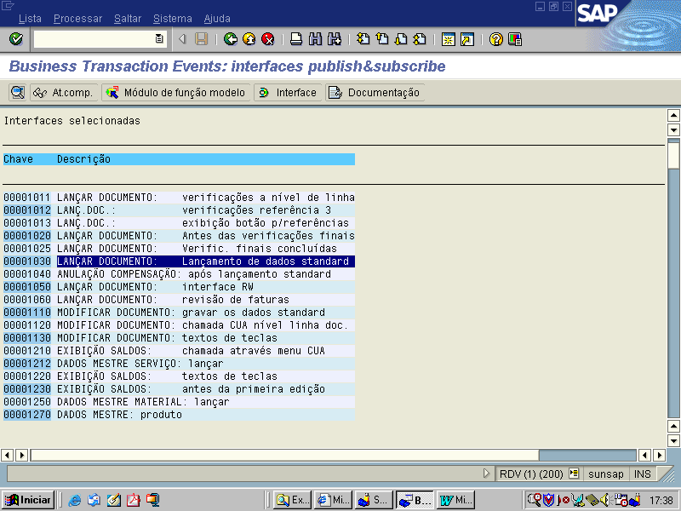

Menu: Opções/Identificação/Aplicações SAP.
Transação: BF11

Ativar aplicação.

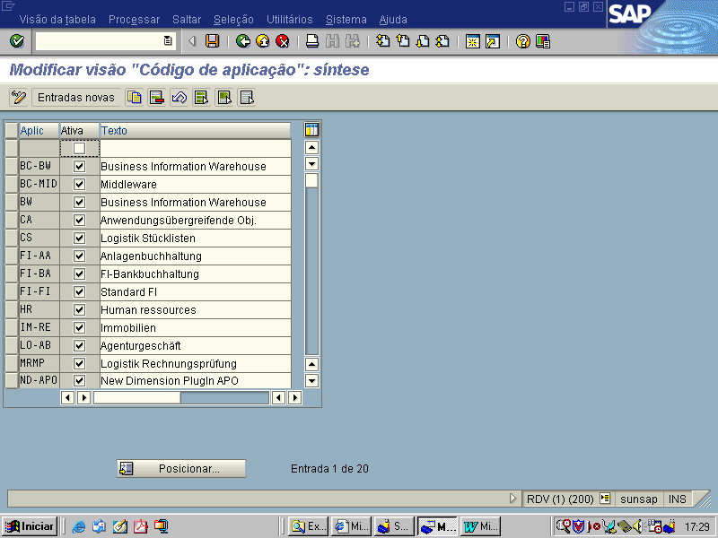

Menu: Opções/Produtos/De um cliente
Transação: BF24

Criar um produto e ativar:

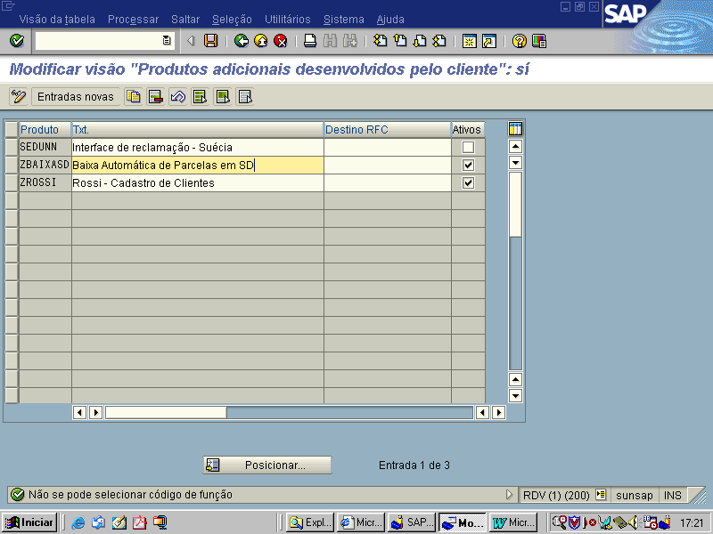

Menu: Opções/Módulo P/S/ De um cliente.
Transação: BF34

Associar o evento (Número da função), ao produto, país, aplicação, a função criada.

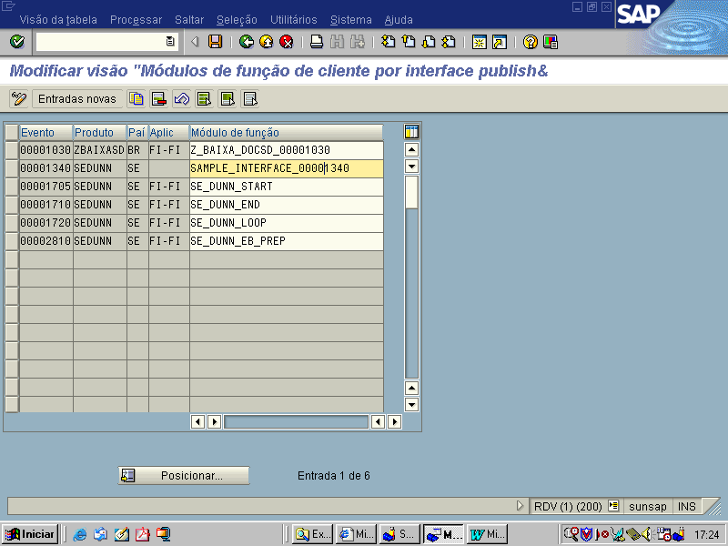

Função standard que age no momento da baixa:

OPEN_FI_PERFORM_00001030_E

FUNCTION OPEN_FI_PERFORM_00001030_E.
*"----------------------------------------------------------------------
*"*"Lokale Schnittstelle:
*" IMPORTING
*" VALUE(I_BKDF) LIKE BKDF STRUCTURE BKDF
*" VALUE(I_UF05A) LIKE UF05A STRUCTURE UF05A
*" VALUE(I_XVBUP) LIKE OFIWA-XVBUP DEFAULT 'X'
*" TABLES
*" T_AUSZ1 STRUCTURE AUSZ1 OPTIONAL
*" T_AUSZ2 STRUCTURE AUSZ2 OPTIONAL
*" T_AUSZ3 STRUCTURE AUSZ_CLR OPTIONAL
*" T_BKP1 STRUCTURE BKP1
*" T_BKPF STRUCTURE BKPF
*" T_BSEC STRUCTURE BSEC
*" T_BSED STRUCTURE BSED
*" T_BSEG STRUCTURE BSEG
*" T_BSET STRUCTURE BSET
*" T_BSEU STRUCTURE BSEU
*"----------------------------------------------------------------------
************************************************************************

********* SAMPLE FOR POSTING BEFORE COMMIT WORK OCCURS *****************

************************************************************************
CALL FUNCTION 'BF_FUNCTIONS_FIND'
EXPORTING
I_EVENT = '00001030'
TABLES
T_FMRFC = FMTAB
EXCEPTIONS
NOTHING_FOUND = 4
OTHERS = 8.
CHECK SY-SUBRC = 0.

*------------------ Save interface data --------------------------------
MEMID+6 = '00001030E'.
EXPORT T_AUSZ1 T_AUSZ2 T_AUSZ3 T_BKPF T_BKP1
T_BSEC T_BSED T_BSEG T_BSET T_BSEU
TO MEMORY ID MEMID.
LOOP AT FMTAB.
CHECK NOT FMTAB-FUNCT IS INITIAL.
IF FMTAB-RFCDS IS INITIAL.

*------------- Open FI Interface with local destination ----------------
CALL FUNCTION FMTAB-FUNCT
EXPORTING
I_BKDF = I_BKDF
I_UF05A = I_UF05A
I_XVBUP = I_XVBUP
TABLES
T_AUSZ1 = T_AUSZ1
T_AUSZ2 = T_AUSZ2
T_AUSZ3 = T_AUSZ3
T_BKPF = T_BKPF
T_BKP1 = T_BKP1
T_BSEC = T_BSEC
T_BSED = T_BSED
T_BSEG = T_BSEG
T_BSET = T_BSET
T_BSEU = T_BSEU.
ELSE.

Função criada na Rossi que atualiza as baixa em SD:

Z_BAIXA_DOCSD_00001030

FUNCTION z_baixa_docsd_00001030.
*"----------------------------------------------------------------------
*"*"Interface local:
*" IMPORTING
*" VALUE(I_BKDF) LIKE BKDF STRUCTURE BKDF
*" VALUE(I_UF05A) LIKE UF05A STRUCTURE UF05A
*" VALUE(I_XVBUP) LIKE OFIWA-XVBUP DEFAULT 'X'
*" TABLES
*" T_AUSZ1 STRUCTURE AUSZ1 OPTIONAL
*" T_AUSZ2 STRUCTURE AUSZ2 OPTIONAL
*" T_AUSZ3 STRUCTURE AUSZ_CLR OPTIONAL
*" T_BKP1 STRUCTURE BKP1
*" T_BKPF STRUCTURE BKPF
*" T_BSEC STRUCTURE BSEC
*" T_BSED STRUCTURE BSED
*" T_BSEG STRUCTURE BSEG
*" T_BSET STRUCTURE BSET
*" T_BSEU STRUCTURE BSEU
*"----------------------------------------------------------------------

TABLES: ztfi13.

DATA: v_baixa LIKE sy-datum, "Data da baixa
v_pagto LIKE vbkd-ihrez_e, "Data do pagamento
v_volum LIKE vbap-volum, "Multa do cliente pago no banco
v_vbeln LIKE vbap-vbeln, "No. Ordem
v_posnr LIKE vbap-posnr, "Item Ordem
v_belnr LIKE bseg-belnr, "No. Documento Contábil
v_xblnr LIKE vbrk-xblnr, "Referência
v_contrato LIKE vbak-vbeln, "Contrato
v_subrc1 LIKE sy-subrc,
v_subrc2 LIKE sy-subrc.

CONSTANTS: c_brl LIKE vbap-voleh VALUE 'BRL', "Unidade
c_009(3) TYPE c VALUE '009',
c_conta1 LIKE bseg-hkont VALUE '0352002023',
c_conta2 LIKE bseg-hkont VALUE '0111008997',
c_zrsc LIKE vbak-auart VALUE 'ZRSC',
c_p TYPE c VALUE 'P',
c_e TYPE c VALUE 'E'.

*- Só processa se o documento for de baixa
CHECK t_bkpf-blart EQ 'DZ'.

CLEAR: v_baixa, v_pagto, v_volum, v_vbeln, v_posnr, v_belnr, v_xblnr.

*- Data de Pagto
v_pagto = t_bkpf-bldat.

*- Número do Documento Contábil
LOOP AT t_ausz1 WHERE belnr(3) EQ c_009.
v_belnr = t_ausz1-belnr.
ENDLOOP.

*- Data da baixa
LOOP AT t_bseg WHERE augbl EQ t_bkpf-belnr.
v_baixa = t_bseg-augdt.
ENDLOOP.

*- Valor da Multa
LOOP AT t_bseg WHERE altkt EQ c_conta1 OR
altkt EQ c_conta2.
v_volum = t_bseg-wrbtr.
ENDLOOP.

*- Seleciona o contrato
SELECT SINGLE xblnr
INTO v_xblnr
FROM vbrk
WHERE vbeln = v_belnr.

SPLIT v_xblnr AT '/' INTO v_contrato
v_posnr.

*- Seleciona a ordem ZRSC
SELECT SINGLE vbeln
INTO v_vbeln
FROM vbak
WHERE vbeln_grp EQ v_contrato AND
auart EQ c_zrsc.

IF v_vbeln EQ '0000000000' .
CLEAR v_vbeln.
ENDIF.

IF v_posnr EQ '000000'.
CLEAR v_posnr.
ENDIF.

*- Verifica se o campo da ordem ZRSC e o item estão preenchidos
*- para fazer a atualização nas tabelas
CHECK NOT v_vbeln IS INITIAL AND
NOT v_posnr IS INITIAL.

SHIFT v_posnr RIGHT DELETING TRAILING space.
TRANSLATE v_posnr USING ' 0'.

*- Atualização da VBKD e VBAP
UPDATE vbkd
SET bstdk_e = v_baixa
ihrez_e = v_pagto
WHERE vbeln = v_vbeln AND
posnr = v_posnr.

v_subrc1 = sy-subrc.

*- Só atualiza se há valor de multa
IF v_volum GT 0.
UPDATE vbap
SET volum = v_volum
voleh = c_brl
WHERE vbeln = v_vbeln AND
posnr = v_posnr.

v_subrc2 = sy-subrc.
ENDIF.

*- Atualiza tabela de controle de baixa
ztfi13-mandt = sy-mandt.
ztfi13-belnr = v_belnr.
ztfi13-vbeln = v_vbeln.
ztfi13-posnr = v_posnr.
ztfi13-dtbaixa = v_baixa.
ztfi13-dtpagto = v_pagto.
ztfi13-wrbtr = v_volum.

IF v_subrc1 EQ 0 AND
v_subrc2 EQ 0.
ztfi13-status = c_p.
ELSE.
ztfi13-status = c_e.
ENDIF.

INSERT INTO ztfi13 VALUES ztfi13.

ENDFUNCTION.

